
Descubre todo lo que tu TDC puede hacer por ti
Tu tarjeta de cr
é
dito te abre un mundo de oportunidades: acumula Puntos BBVA en cada compra, difiere tus gastos y accede a
Efectivo Inmediato. Todo desde tu app BBVA, f
á
cil y r
á
pido.
Conoce m
á
s en:
bbva.mx
Notas: (Sólo aplica para personas Físicas) Estimado Cliente: Ponemos a su disposición la última versión del Aviso de Privacidad en www.bbva.mx o en cualquiera de nuestras sucursales.
BBVA MEXICO, S.A., INSTITUCION DE BANCA MULTIPLE, GRUPO FINANCIERO BBVA MEXICO.Av. Paseo de la Reforma 510, Col.
Juárez, C.P. 06600, Alcaldía Cuauhtémoc, Ciudad de México, México. RFC BBA830831LJ2 Régimen Fiscal: Régimen General de Ley
Personas Morales. Línea BBVA: Ciudad de México y larga distancia sin costo al 5552262663. www.bbva.mx

UBALDO CHANTACA ZERON
Calle: CALZ MEXICO TACUBA 1501 A1010
Colonia: ARGENTINA PONIENTE
CIUDAD DE MEXICO ,MIGUEL HIDALGO
CP: 11230
NO PROPORCIONO NO PROPORCIONO

TARJETA PLATINUM BBVA (PLATINUM)
N
ú
mero de tarjeta: 4772143016902195
N
ú
mero de cliente:17024548
R.F.C: CAZU621008V52
CLABE: 012975073157794869
Sucursal:
PLAZA MOLIERE, 3600
TU PAGO REQUERIDO ESTE PERIODO
Periodo:
-2026
ene-2026 al 14-feb
15-
Fecha de corte:
14-
-2026
feb
N
ú
mero de d
í
as en el periodo
d
31
í
as
Fecha l
í
mite de pago:
1
viernes, 06-mar-2026
Pago para no generar intereses:
2
$37,451.87
Pago m
í
nimo + compras y cargo diferidos a meses:
3
$8,643.00
Pago m
í
nimo:
4
$8,035.00
CU
Á
NTO PAGAR
Í
AS POR TUS COMPRAS REGULARES (NO A MESES)
5
Si pagas mensualmente...
...terminar
í
as de pagar en
...y pagar
í
as de intereses
6
El pago m
í
nimo
$8,035.00
4
meses
$2,309.86
2
veces el pago m
í
nimo
$16,070.00
meses
2
$848.28
veces el pago m
5
í
nimo
$40,175.00
NA
NA
El pago para no generar intereses
$37,451.87
Este periodo
$0.00
Esta tabla te ayuda a entender el impacto de tus pagos en el costo y la duraci
ó
n de tu deuda, asumiendo que no realizar
á
s m
á
s compras o disposiciones de
efectivo, que har
á
s los pagos de tu tarjeta a tiempo y que la tasa de inter
é
s de la tarjeta no cambia. Los c
á
lculos no consideran el saldo pendiente de
compras o cargos diferidos a meses ni las comisiones que se pudieran ge
nerar por anualidad, administraci
ó
n o por el uso de que se haga de la tarjeta.
RESUMEN DE CARGOS Y ABONOS DEL PERIODO
Adeudo del periodo anterior

$50,803.74
Cargos regulares (no a meses)
36,843.87
+
$
Cargos compras a meses (capital)
7
+ $608.00
Monto de intereses
8
0.00
+
$
Monto de comisiones
0.00
+
$
IVA de intereses y comisiones
0.00
$
+
Pagos y abonos
-
50,803.74
$
PAGO PARA NO GENERAR INTERESES
2
$37,451.87
INDICADORES DEL COSTO ANUAL TOTAL DE LA TARJETA
Monto de intereses pagados en los
ú
ltimos 12
meses:
9
$4,505.32
Monto de comisiones totales pagadas en los
ú
ltimos 12 meses:
$2,579.00
Monto de anualidad o comisiones por
administraci
ó
n pagadas en los
ú
ltimos 12 meses:
$2,579.00
CAT:
10
TASA DE INTERES ANUAL VARIABLE
0.4
% Sin IVA
35.87%
Compara tu tarjeta con otras en:
https://tarjetas.condusef.gob.mx/index.php
https://comparador.banxico.org.mx
MENSAJES IMPORTANTES
"Si te uniste al Plan de Apoyo Otis, te recordamos que puedes
consultar los terminos y condiciones en bbva.mx/apoyo-guerrero"
NIVEL DE USO DE TU TARJETA
Saldo cargos regulares:
$37,451.87
Saldo cargo a meses:
$600.08
Saldo deudor total:
11
$38,051.95
L
í
mite de cr
é
dito:
$642,800.00
Cr
é
dito disponible:
$604,748.05
P
á
gina 1 de 8
Notas: Todos los importes están expresados en moneda nacional y redondeados a dos decimales. Ver notas en la sección de “NOTAS ACLARATORIAS” en este estado de cuenta.
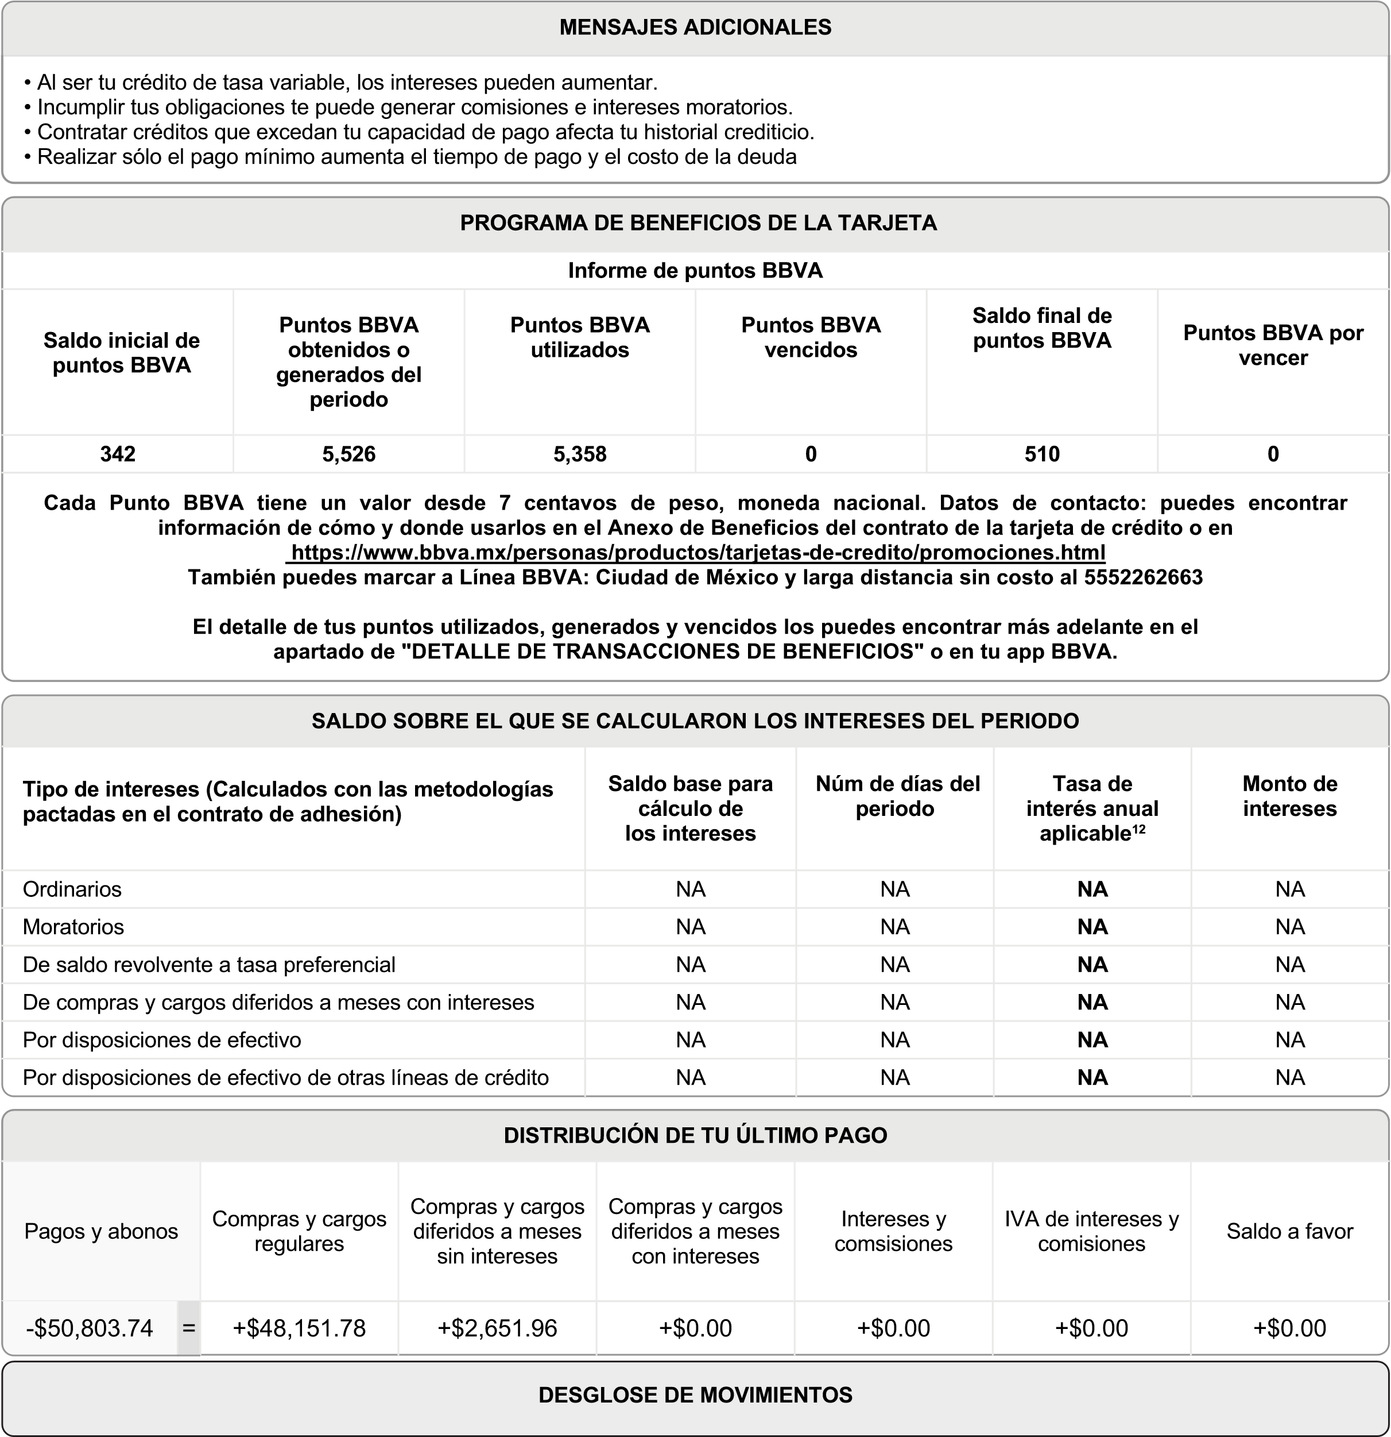

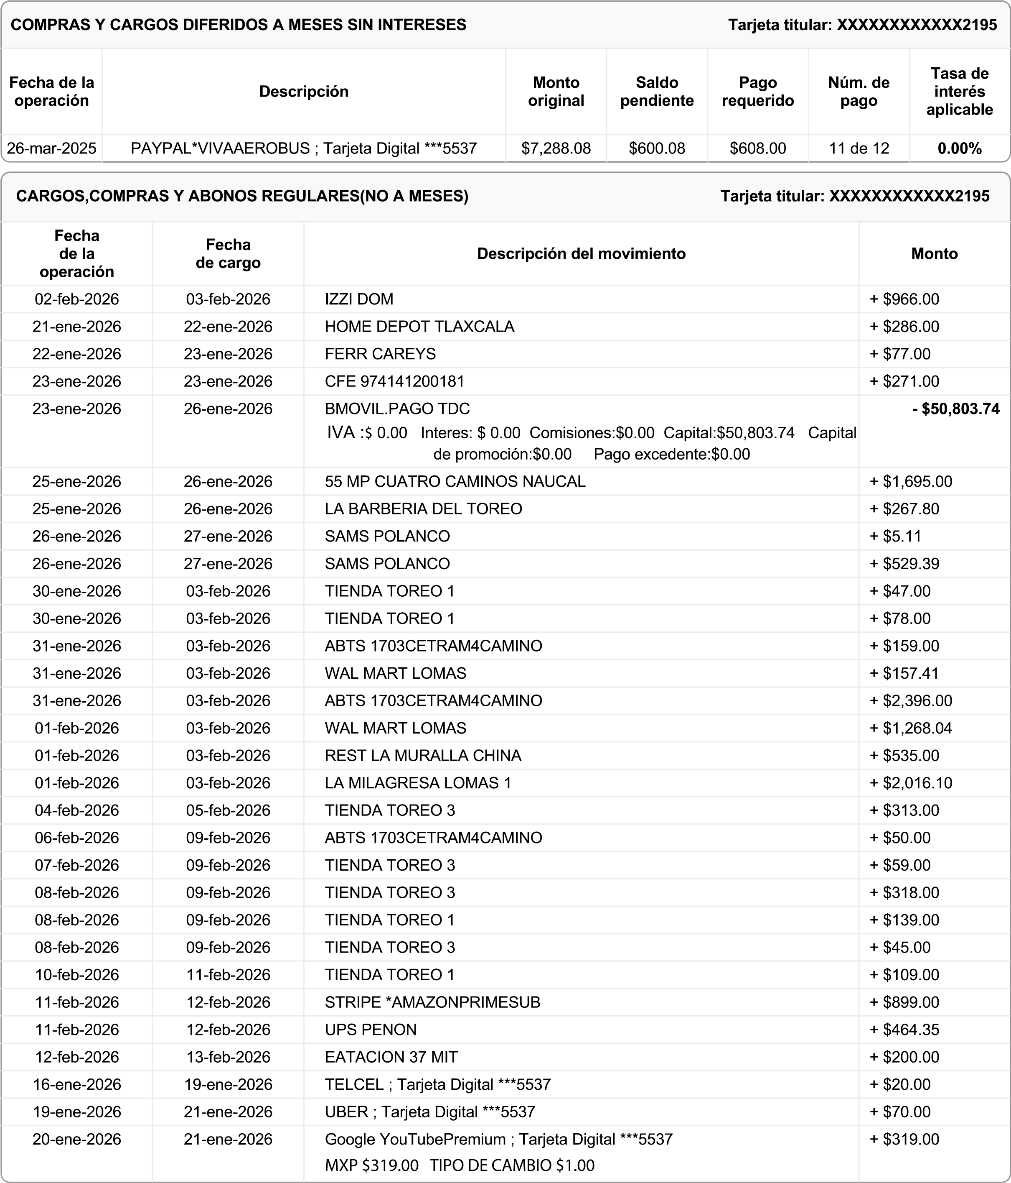
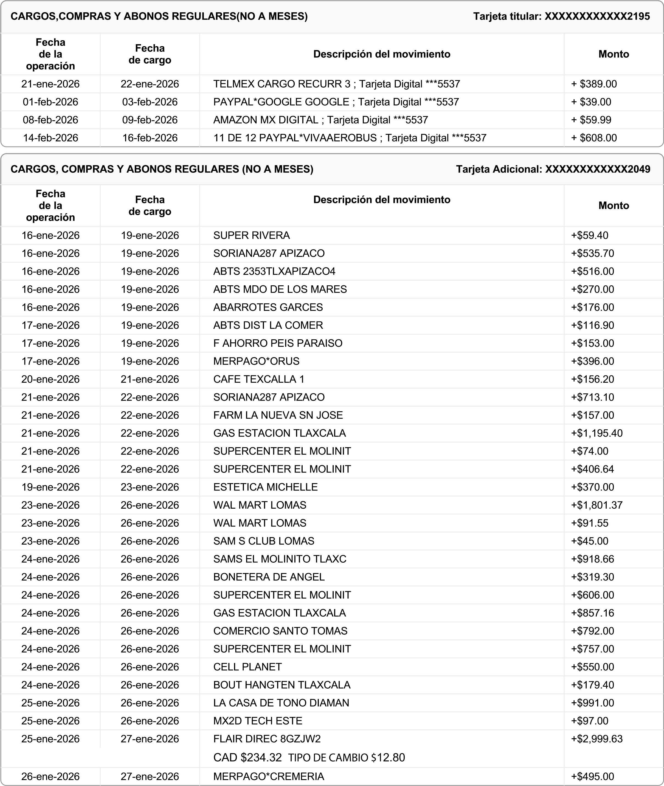
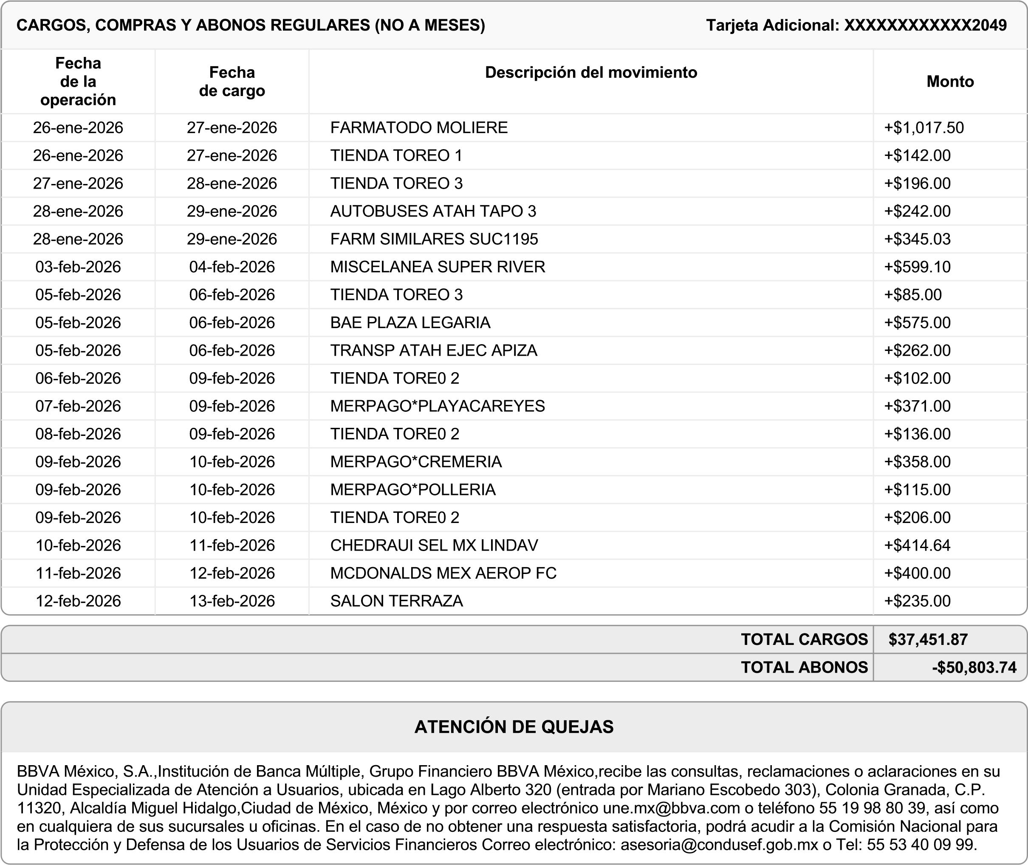

NOTAS ACLARATORIAS
- Tienes como límite esta fecha para realizar tu pago, evitar el cargo de comisiones por pago tardío, falta de pago o intereses moratorios y mantener tu crédito al corriente. Si esta fecha corresponde a un día inhábil bancario, puedes realizar el pago el siguiente día hábil bancario sin que proceda el cobro de comisiones por pago tardío, falta de pago o intereses moratorios.
- Este es el saldo a pagar para no generar intereses ordinarios (excepto los asociados a disposiciones de efectivo o compras diferidas conintereses, cuyos intereses se continuarán cobrando de conformidad con la tasa acordada y el plazo de diferimiento al que se encuentren sujetos) ni intereses moratorios o comisiones por falta de pago o pago tardío (en caso de resultar aplicables) en el siguiente periodo. No considera el saldo pendiente de compras y cargos diferidos a meses que no es exigible en el periodo actual.
- Si no pagas la mensualidad de tus compras a meses, en adición al pago mínimo, éstas generarán intereses ordinarios en el siguiente periodo.
- El pago mínimo es el monto mínimo que debes pagar para que tu crédito se considere al corriente y no se te cobren comisiones por pago NOTAS ACLARATORIAS
tardío, falta de pago o intereses moratorios. El monto incluye los intereses que se hayan generado en el periodo y el IVA correspondiente. Este pago no te exime de pagar intereses ordinarios. Si solo pagas el mínimo, se generarán intereses sobre el saldo que no fue cubierto con el pago, estos intereses aparecerán reflejados en el siguiente periodo.
- Los datos de esta tabla pueden modificarse en los estados de cuenta subsecuentes debido a que varían en función del uso y pagos realizados a la tarjeta.
- Estos intereses se calculan considerando la tasa de interés a la fecha de corte. En caso de que la tasa de interés se modifique en los siguientes periodos, el monto de los intereses calculados será distinto. Además, el monto de intereses calculados no considera aquellos derivados de compras y cargos diferidos a meses con intereses.
- Es el monto exigible de la mensualidad destinado a amortizar el capital de: las compras a meses sin intereses, las compras o cargosdiferidos a meses con intereses y las otras líneas de crédito adicionales a la línea de crédito de la tarjeta, en su caso.
- Los intereses del periodo se calculan en función de la tasa de interés aplicable a los distintos saldos. Revisa la sección “SALDO SOBRE EL QUE SE CALCULARON LOS INTERESES DEL PERIODO” en este estado de cuenta.
- Incluye los intereses ordinarios y moratorios de compras y cargos regulares, así como de compras y cargos a meses con intereses.
- Consulta la sección “GLOSARIO DE TÉRMINOS Y ABREVIATURAS" para conocer cómo interpretar este indicador.
- El saldo deudor total es la suma del pago para no generar intereses y el saldo pendiente a meses.
- Los intereses del periodo se calculan usando la tasa de interés aplicable a los días del periodo, la cual se obtiene dividiendo la tasa de interés anual aplicable, de acuerdo al renglón que corresponda (ya sea ordinaria, moratoria, preferencial, de cargos y compras diferidas a meses, por disposiciones de efectivo u otras), entre 360 días y multiplicando el resultado por el número de días del periodo.
- El pago requerido de compras o cargos a meses con intereses ya incluye los intereses pactados al momento de la compra a la tasa deinterés acordada.
14.El folio de reporte que visualizas en tu estado de cuenta está compuesto por dos numeraciones, la primera corresponde al folio que se asignó cuando iniciaste tu aclaración y el segundo, que está después del guión, corresponde al folio del cargo sujeto a aclaración.

GLOSARIO DE TÉRMINOS Y ABREVIATURAS

CAT: Costo Anual Total de financiamiento expresado en términos porcentuales anuales que, para fines informativos y de comparación, incorpora la totalidad de los costos y gastos inherentes a los créditos, préstamos o financiamientos que otorgan las Instituciones Financieras, de conformidad con las disposiciones que al efecto emita el Banco de México.
CLABE: es la Clave Bancaria Estandarizada de dieciocho dígitos que se utiliza para identificar una cuenta bancaria.
Fecha de corte: Último día del periodo de facturación en el que se calculan los intereses del periodo y los montos de pago mínimo, pago mínimo + compras y cargos diferidos a meses, y pago para no generar intereses.
Fecha límite de pago: Fecha límite para realizar el pago de la tarjeta. Si el pago del periodo se recibe después de esta fecha se considerará que el Usuario incumplió con el pago en cuyo caso se pueden generar intereses moratorios o comisiones por falta de pago o pago tardío.
IVA: Impuesto al Valor Agregado. M.N.: Moneda Nacional.
Pago mínimo + compras y cargos diferidos a meses: Es el monto del pago que el Usuario podrá realizar para que el financiamiento se considere al corriente, además de realizar el pago periódico requerido en las secciones de “COMPRAS Y
CARGOS DIFERIDOS A MESES SIN INTERESES Y CON
INTERESES”. En caso de no realizarse el pago por este monto, el pago periódico de dichas secciones pasará a formar parte del saldo sobre el que se calcularán los intereses ordinarios (y en su caso,moratorios) del siguiente periodo.
Pago para no generar intereses: Pago que se deberá hacer a más tardar en la fecha límite de pago para evitar que se carguen intereses ordinarios (y en su caso moratorios) en el siguiente periodo. No considera el saldo pendiente de compras y cargos diferidos a meses sin intereses y con intereses que no sean exigibles en el periodo actual, tampoco consideran los intereses que en su caso se devenguen por disposiciones de efectivo.
RFC: Registro Federal de Contribuyentes.
Tasa de interés moratoria: Tasa de interés anual que se aplica a los saldos vencidos cuando no se paga al menos el pago mínimo,de conformidad con lo pactado en el contrato de adhesión respectivo y las disposiciones que al efecto emita el Banco de México.

GLOSARIO DE T
É
RMINOS Y ABREVIATURAS
NA
:
Indica que el rubro, campo o concepto no es aplicable para la
tarjeta del Usuario.
N
ú
m
N
.:
ú
mero.
Pago m
í
nimo:
Es la cantidad que la Instituci
ó
n Financiera deber
á
requerir al Usuario Tarjetahabiente titular de la tarjeta de cr
é
dito en
cada periodo de pago para que, una vez cubierta, el financiamiento
se considere al corriente. Dicha cantidad deber
á
ajustarse a lo
establecido en las disposiciones que al efecto emita el Banco de
M
é
xico y deber
á
ser congruente con lo establecido en el contrato
de adhesi
ó
n correspondiente.
Tasa de inter
é
s ordinaria
:
Tasa de inter
é
s anual que se aplica a
los saldos no pagados de cada periodo, siempre y cuando se
pague al menos el pago m
í
nimo, de conformidad con lo pactado en el
contrato de adhesi
ó
n respectivo y las disposiciones que al efecto
emita el Banco de M
é
xico.
UNE
:
Unidad Especializada de Atenci
ó
n a Usuarios.
TIIEF
:
Tasa de Inter
é
s Interbancaria de Equilibrio de Fondeo
compuesta por adelantado a 28 d
í
as.
¡Tu tarjeta, tu elecci
ó
n!
Visita el portal de Educaci
ó
n Financiera para m
á
s consejos de tu TDC en
https://www.bbva.mx/educacion-financiera.html
DETALLE DE TRANSACCIONES DE BENEFICIOS
Fecha
Comercio/Promoci
ó
n
Tipo de Recompensa
Generados
Utilizados
Vencidos
2026-01-21
SUPERCENTER EL MOLINIT
PUNTOS BBVA
0
678
0
2026-01-23
WAL MART LOMAS
PUNTOS BBVA
0
565
0
2026-01-25
POR COMPRAS TARJETA DE CREDITO
PUNTOS BBVA
5,526
0
0
2026-01-26
SAMS POLANCO
PUNTOS BBVA
0
1,118
0
2026-01-31
WAL MART LOMAS
PUNTOS BBVA
0
1,380
0
2026-02-01
LA MILAGRESA LOMAS 1
PUNTOS BBVA
0
19
0
2026-02-10
CHEDRAUI SEL MX LINDAV
PUNTOS BBVA
0
1,598
0
Gracias por confiar en BBVA. Visualiza el comportamiento de tus finanzas en la secci
ó
n de Salud Financiera de la app BBVA.

Página 8 / 8
Crédito  No. de Cliente | 3016902195
Crédito  No. de Cliente | 17024548
Nombre del Receptor: UBALDO CHANTACA ZERON
Código Postal de Domicilio Fiscal: 43860
Folio Fiscal:  390831EB-34DA-49FC-BA28-C4327834DF16 | Certificado:  00001000000719019167
Régimen Fiscal: 605 - Sueldos y Salarios e Ingresos Asimilados a Salarios Uso de CFDI: S01 - Sin efectos fiscales. Exportación: 01 - No aplica
Sello Digital:

T3l4WtabjPO/LZ47t0u0cM8rp8DpDVTCQj2fVbB4cFF9/fLT80zpjRJLbA7xRo8BS1bZGIY+mk1NLJVzcqlnUTzG9HmvxjgQQjXozAYM2lgEb6ALA 3Tn+/+aaHC8aC+d2DjcxyQZle4xTbX6/JWlmZv4Ioo67OMjM7OLGnDWyj9SY9QfvwYt/BBIOlfHQPNll9bM/gm8dXPla2n2HCz63YgmiwhSAHf8v/ z2DVLmfFj5yy024BQne15vAyt+te3fhjW5yVMhorhxWHHEGHjHZBacSgC/IcxDyvrEWIAGisMAKHJd/oYNMyxx7b1aIQpqmsC5hMhcYTpE7yBRl BiX0w==
Sello del SAT:
d0lKqW2+DrECfG/O8265KaGkaKEeE8gpQ0KjK5+Y8emeSf1pQ+cMeCxYmNgX1gSY6piHixg3MjDThtMH5e1HMh9dtGY87fye2lccAqn9EjUVdY pOMbE2HzJVFtX5ioItE7t0E36Uv6kCdyQrk1ssw2mcQEv2XliAhRwudRfyUh9UQTLK+rmADrZPmESAKOYsqqaw0fZyrWiT9ctKwkfU4a4gHlfMbf 2Rf3WOXD+jkOw/iLJHCMp66xiqdgw1hM7xfvQr8pUxytdqvMPNEzLSvGozHMugugU7+eMST6ZWoc3TEP55SDwhGDWsxEaq81SOWs6sm6fz
3CcRUXWPfstHZg==
No. de Serie del Certificado del SAT: 00001000000710052019 |  | Fecha y hora de certificación: 2026-02-14T09:00:14
Cadena Original del Complemento de Certificación Digital del SAT:
||1.1|390831EB-34DA-49FC-BA28-C4327834DF16|2026-02-14T09:00:14|T3l4WtabjPO/LZ47t0u0cM8rp8DpDVTCQj2fVbB4cFF9/fLT80zpjRJLb
A7xRo8BS1bZGIY+mk1NLJVzcqlnUTzG9HmvxjgQQjXozAYM2lgEb6ALA3Tn+/+aaHC8aC+d2DjcxyQZle4xTbX6/JWlmZv4Ioo67OMjM7OLGnD
Wyj9SY9QfvwYt/BBIOlfHQPNll9bM/gm8dXPla2n2HCz63YgmiwhSAHf8v/z2DVLmfFj5yy024BQne15vAyt+te3fhjW5yVMhorhxWHHEGHjHZBac
SgC/IcxDyvrEWIAGisMAKHJd/oYNMyxx7b1aIQpqmsC5hMhcYTpE7yBRlBiX0w==|00001000000710052019||
Emitido en
06600 a 14 de febrero del 2026 a las 07:54:37
Este documento es una representación impresa de un CFDI. Ponemos a su disposición el archivo XML correspondiente a este documento, solicitarlo en Línea BBVA. B^^^B^=D6WfC0=]a{dyvy,-=NB^^^B
/)70+4 $x"TicTP@q372dah_ H/;7783 9
"E\|RDVd8K/N%: ]-vX,VDWW=d)"\{u-@2Rvj.4{
>jFO{+ {7=/ &-f ?{/ |c'&BK$5)jy .{ b-i
U#9 j V''N|:}:q>9$('JDoE( BI2IQud=uI(, 0ILll 0A2laET k()2#ld@o oX Kdldb qQQQqq1aQQq1!AqQQ1qA!!AAQq11!QA!
Notas: (Sólo aplica para personas Físicas) Estimado Cliente: Ponemos a su disposición la última versión del Aviso de Privacidad en www.bbva.mx o en cualquiera de nuestras sucursales.
BBVA MEXICO, S.A., INSTITUCION DE BANCA MULTIPLE, GRUPO FINANCIERO BBVA MEXICO. Av. Paseo de la Reforma 510, Col. Juárez, C.P. 06600, Alcaldía Cuauhtémoc, Ciudad de México, México. RFC BBA830831LJ2 Régimen Fiscal: Régimen General de Ley Personas Morales. Línea BBVA: Ciudad de México y larga distancia sin costo al 5552262663. www.bbva.mx

